Cintia de Azevedo Castro
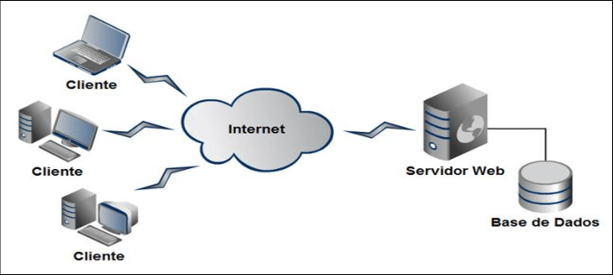

Aquitetura cliente-servidor:
Clientes: São dispositivos ou computadores que solicitam serviços ou informações através da internet. Esses clientes estão conectados ao servidor via rede. O cliente envia uma requisição ao servidor para acessar dados, serviços ou recursos específicos.
Internet: Interliga os clientes e o servidor. A internet facilita o envio e recebimento de requisições e respostas entre os dois.
Servidor Web: Este componente é responsável por processar as requisições dos clientes. O servidor possui a lógica necessária para atender às requisições dos clientes, geralmente enviando uma resposta em forma de páginas web ou arquivos solicitados.
Base de Dados: O servidor web, muitas vezes, interage com uma base de dados para recuperar ou armazenar informações que são solicitadas pelos clientes. A base de dados contém as informações de maneira organizada, e o servidor atua como intermediário, gerenciando e controlando o acesso a essas informações.

Processo resumido:
O cliente faz uma solicitação ao servidor (exemplo: carregar uma página web).
A solicitação atravessa a internet e chega ao servidor web.
O servidor processa a solicitação e, se necessário, consulta a base de dados para obter informações.
O servidor envia a resposta de volta ao cliente através da internet.
O cliente recebe a resposta e a apresenta ao usuário, como, por exemplo, exibir a página web solicitada.

